Преподаватель: Пыльченкова Елена Ивановна
Эл.почта elenaokzt@yandex.ru
Название файла 23.12.20 г. Международные организации, договоры в области природопользования и охраны окружающей среды на железнодорожном транспорте
Задание должно быть выполнено до 25.12.20 г.
Задание выполнять исключительно в вид фотографий заданий,
сделанных от руки
Письменно в тетради/конспекте ответить на вопросы
Ответить на вопросы теста для диф.зачета
- Перечислите основные международные организации в области охраны окружающей среды и природопользования.
- Приведите примеры участия России в международном сотрудничестве.

Литература: Электронная библиотека «Юрайт»
1.Хван, Т. А. Экологические основы природопользования: учебник для СПО / Т. А. Хван. — 6-е изд., пер. и доп. — М.: Издательство Юрайт, 2018. — 253 с. — (Серия: Профессиональное образование). https://biblio-online.ru/viewer/F4479B7B-4648-4644-BDE2-1D2329CE1C2C)
2.Павлова, Е. И. Общая экология и экология транспорта: учебник и
практикум для СПО / Е. И. Павлова, В. К. Новиков. — 5-е изд., перераб. и доп. — М.: Издательство Юрайт, 2017. — 479 с. — (Серия: Профессиональное образование). — ISBN 978-5-534-03537—Режим доступа: www.biblio-online.ru/book/9B5CD719-FBF7-44A5-A639-70AF22EEAA3F.
Краткие теоретические сведения
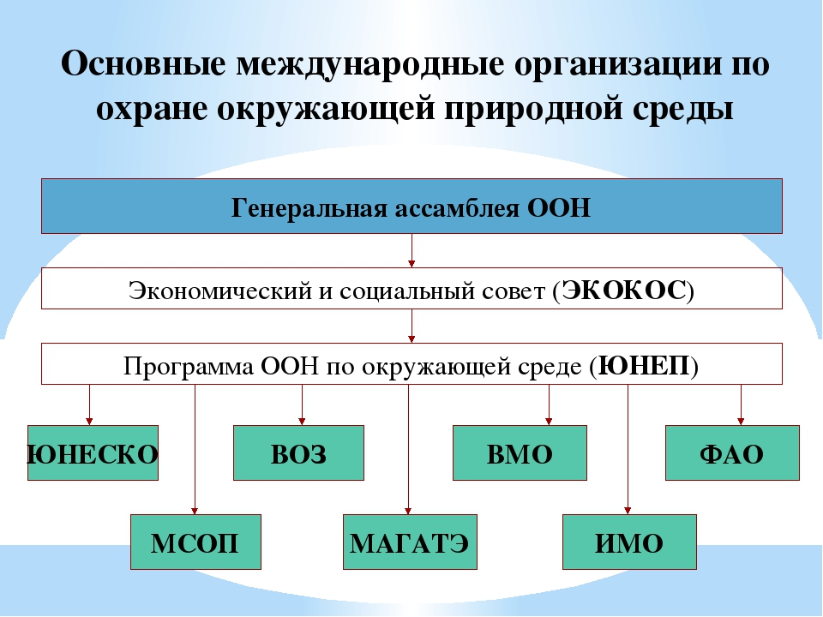

Международные организации
Более ста международных организаций занимаются экологическими проблемами. Наиболее авторитетная из них
- ООН, рассматривающая экологические проблемы на Генеральной Ассамблее в 1981 г. «Об исторической ответственности государств за сохранение природы Земли для нынешних и будущих поколений»;
-Всемирная Хартия природы (1982 год); - на конференциях ООН (Стокгольм – 1972 год; Рио-де-Жанейро – 1992 год).
В 1972 году при ООН создан специальный орган по окружающей среде (ЮНЕП).
- Международное агентство по атомной энергии (МАГАТЭ);осуществляет программу «Ядерная безопасность и защита окружающей среды»; - ЮНЕСКО - организация ООН по вопросам науки и культуры, одобрила программы «Человек и биосфера», «Человек и его окружающая среда»; - Всемирная организация здравоохранения (ВОЗ) занимается проблемами гигиены и загрязнения воздуха; - Всемирная метеорологическая организация ВМО занимается климатической программой, службы погоды;
- Всемирная организация продовольствия осуществляет контроль за качеством продуктов питания.

Международные договоры и инициативы в области охраны окружающей среды на железнодорожном транспорте

-Совместно с Центром промышленного сотрудничества ООН при содействии Глобального экологического фонда ОАО «РЖД» приступило к реализации проекта «Экологически безопасная очистка стойких органических соединений и утилизация оборудования, содержащего полихлорбифенилы». Данный проект является пилотным в России в рамках реализации положений Стокгольмской Конвенции. Его результаты станут основой для распространения полученного опыта на предприятиях других отраслей промышленности.
- В 2013 году была подписана совместная Декларация о поддержке и продвижении экологически устойчивых решений в РФ. - Для оперативного мониторинга и участия в разработке нормативных документов в области охраны окружающей среды и экологической безопасности, обеспечения эффективных и своевременных управленческих решений в 2015 году в Компании создан Международный центр по экологической безопасности в области железнодорожного транспорта.

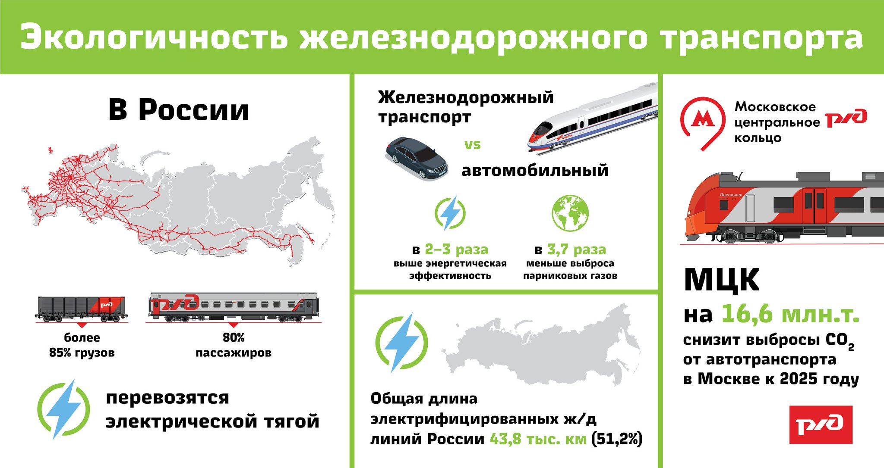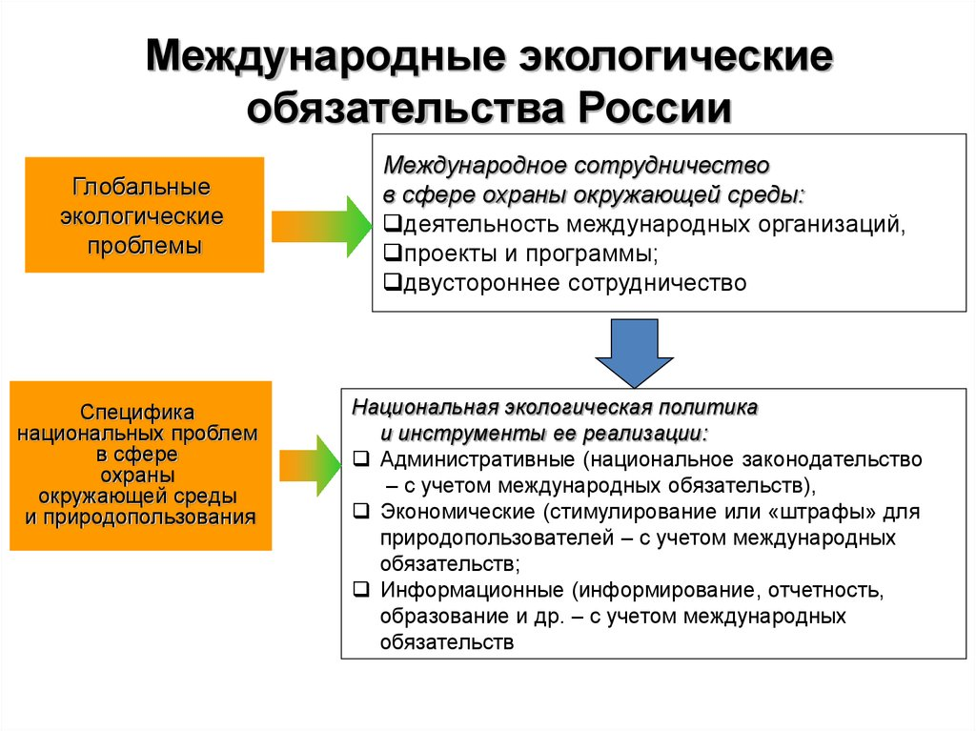 /

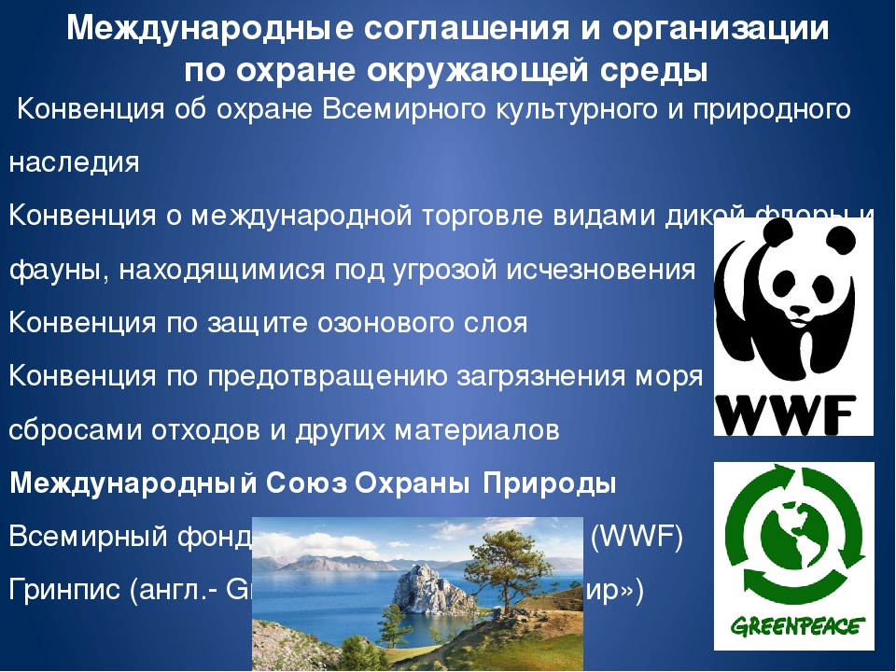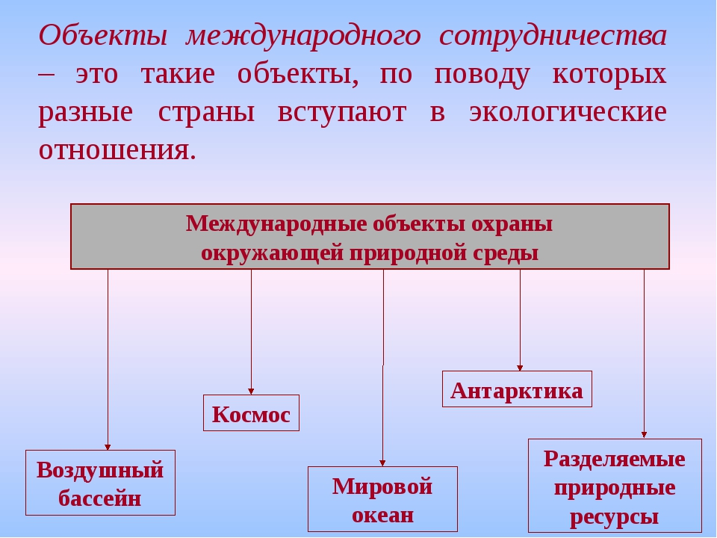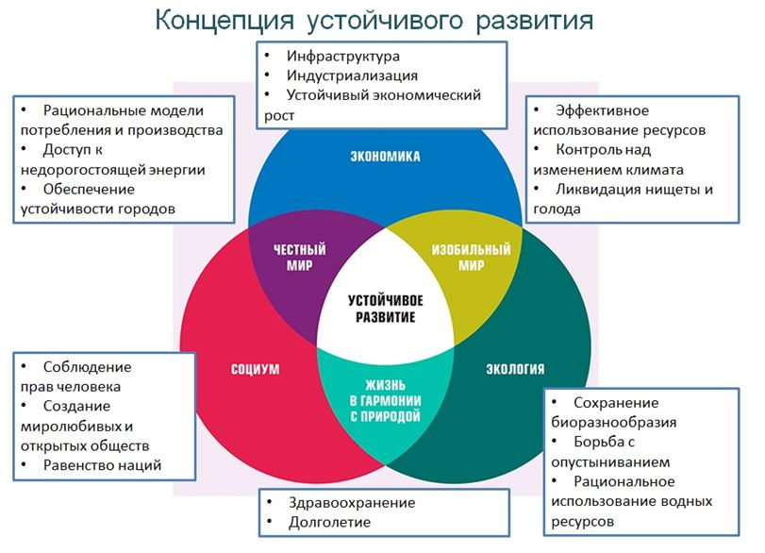

Задание для дифференцированного зачета
Тест № 1 (с 1-15 согласно списку в журнале)
Вопрос 1
Экология — это?
1.
наука о взаимоотношениях человека и окружающей среды
2. наука о взаимоотношениях между живыми организмами и средой их обитания
3. наука о взаимодействии живых организмов и человека
4. наука о загрязнении окружающей среды
Вопрос 2
Основные экологические проблемы человечества связаны:
1.
с нерациональным использованием природных ресурсов
2. с загрязнением окружающей среды
3. с экологическим кризисом
4. с ростом численности населения, истощением и деградацией природных ресурсов, и загрязнением окружающей среды

Вопрос 3
Перенаселение возникает:
1.
там, где средняя плотность населения превышает 250 человек на км²
2. в малоразвитых странах Африки
3. в странах с высоким уровнем потребления ресурсов на душу населения
4. там, где населения больше, чем того позволяют ресурсы пищи, воды и топлива
Вопрос 4
Чистый воздух является
1.
исчерпаемым невозобновимым ресурсов
2. неисчерпаемым невозобновимым ресурсом
3. исчерпаемым возобновимым ресурсом
4. не является ресурсом
Вопрос 5
Невозобновимые ресурсы считаются экономически истощенными, когда выработаны:
1.
75% их запасов
2. 80% их запасов
3. 90% их запасов
4.99,9% ихзапасов
Вопрос 6
Уровень устойчивого потребления-наиболее высокая скорость, при которой возобновимые ресурсы:

1. могут быть использованы
2. могут быть переданы следующим поколениям в сохраненном виде
3. могут быть использованы без снижения возможности их возобновления
Вопрос 7
Относительная недостаточность нефти наступила:

1. в 70-е годы, во время "нефтяного кризиса"
2. 17 августа 1998 года
3. наступит, когда будут израсходованы все запасы нефти в мире
4. наступит, когда будут израсходованы все доступные запасы нефти в мире

Вопрос 8
Загрязнение-изменение состава воздуха, вод, почв или пищевых продуктов, оказывающее:
1.
неприятное для восприятия человека воздействие
2. нежелательное для здоровья человека воздействие
3. нежелательное для здоровья, выживаемости и деятельности человека воздействие
4. нанесение ущерба растительному миру

Вопрос 9
"Озоновые дыры" — это нарушение систем жизнеобеспечения
1.
на глобальном уровне
2. на региональном уровне
3. на локальном уровне
Вопрос 10
Контроль за загрязнением "на входе":
1.
снижение уровня загрязнения окружающей среды
2. ликвидация загрязнения, уже попавшего в окружающую среду
3. предотвращение проникновения потенциального загрязнителя в окружающую среду
4. использование экологически чистого сырья
Тест № 2 (с 16-25 согласно списку в журнале)
Вопрос 1
Комплекс взаимосвязанных популяций разных видов, обитающих на определенной территории с более или менее однородными условиями существования, называется
1.
вид
2.сообщество
3.экосистема
4.биосфера

Вопрос 2
Экосистема — это
1.
образуемая биотическим сообществом и абиотической средой
2.совокупность взаимосвязанных живых и неживых организмов
3.система взаимосвязанных и взаимозависимых компонентов
4.совокупность популяций особей разных видов, обитающих на определенной территории

Вопрос 3
К абиотическим компонентам экосистемы океана нельзя отнести
1.
водные течения
2.соленость воды
3.температура
4. наличие фосфора в почве

Вопрос 4
Тип атмосферных условий, которые наблюдаются в данный момент, называют
1.
погодой
2.сезоном
3.климатом
4.циркуляцией атмосферы

Вопрос 5
Эффект дождевой тени возникает
1.
в пустыне
2.в предгорьях
3.на равнине за наветренным склоном гор
4.на равнине за подветренным склоном гор
Вопрос 6
По увеличению температуры и осадков расположена серия экосистем
1.
пустыня-тундра-тайга
2.пустыня-травянистая экосистема-лес
3.тропическая пустыня-степь-хвойный лес
4.арктическая пустыня-прерия-влажный тропический лес

Вопрос 7
Коралловые рифы являются
1.
наземными экосистемами
2.пресноводными экосистемами
3.солоноводными экосистемами
4.расположены на границе суши и воды
Вопрос 8
Сокращение видового разнообразия — это реакция на стресс на уровне
1.
клетки
2.организма
3.популяции
4.экосистемы
Вопрос 9
Число особей в группе, живущей на данной территории, должно быть
1.
высоким
2.постоянным
3.оптимальным
4.низким
Вопрос 10
Сколько раздельнополых особей необходимо для сохранения вида
1.
одна
2.две
3.несколько
4.несколько тысяч

